### **9.1.1 Formulación del problema**

* Definición del problema

Crear un kit desarrollo equivalente a myCobot AI KIT de elephant robotics utilizando los robot Phantom X Pincher AX-12 disponibles para uso en LabSIR

* Definición y especificación de requerimientos

**Composición del hardware:**

* Brazo mecánico
* Base fija
* Bomba de succión
* Cámara
* Módulo identificable

**Composición del software:**

* Módulo de agarre
* Módulo de reconocimiento de imágenes
* Módulo de clasificación
* Definición de parámetros de diseño
* Definición de objetivos y alcances
* Planeación de ejecución de la metodología
* Reflexión del proceso

### **9.1.2.1 Desarrollo y aplicación de la metodología de diseño**

* Gestión del trabajo de proyecto
* Gestión y control del proceso de diseño

### **9.1.2.2 Gestión del proyecto**

* Gestión del trabajo de proyecto
* Gestión y control del proceso de diseño

### **9.1.2.3 Verificación y Validación de especificación de requerimientos**

* Elementos clave para la validación del diseño
* Documentación
* Reflexión del proceso

### **9.1.3.1 El producto del diseño**

* Reporte completo de diseño en informe conjunto ejecutivo más reflexión del proceso en Acta de Comité del grupo 10%
* Informe técnico científico
* Validación del producto de acuerdo con el rol asignado en el Contrato social. Diseño de experimento y producto obtenido. 60%
* Formulación y realización de experimentos para validación de requerimientos 30%.
* **Sustentación** Presentación de los informes grupal e individual y prueba directa de la validación.

POSIBLE CRONOGRAMA:

Semana 1: Lunes 10 de marzo a sabado 15 de marzo

Realizacion de :

* Definición del problema
* Definición y especificación de requerimientos
* Módulo de clasificación
* Definición de parámetros de diseño
* Definición de objetivos y alcances
* Planeación de ejecución de la metodología
* Planeación de cronograma

Semana 2: Lunes 17 de marzo a sabado 22 de marzo

Modelado 3D de las piezas físicas del kit

Selección de insumos electrónicos para el kit (LCD, Camara, cableado, etc)

Selección o modelo de casing para el kit

Semana 3: Lunes 24 de marzo a sabado 29 de marzo

Inicio de fabricación de piezas

Compra de componentes electrónicos

Ensamblaje de ser posible

Semana 4: Lunes 31 de marzo a sabado 5 de abril (Semana 1 de semestre 2025-1)

Realización de planos?

De aqui en adelante iria todo lo relacionado con software, git y github y realización de guias y tutoriales pero aun esta por ver como se estructura.

Semana 5: Lunes 7 de abril a sábado 12 de abril (Semana 2 de semestre 2025-1)

Semana 6: Lunes 14 de abril a sábado 19 de abril (Semana 3 de semestre 2025-1)

Semana 7: Lunes 21 de abril a sábado 26 de abril (Semana 4 de semestre 2025-1)

Semana 8: Lunes 28 de abril a sábado 3 de mayo (Semana 5 de semestre 2025-1)

Semana 9: Lunes 5 de mayo a sábado 10 de mayo (Semana 6 de semestre 2025-1)

Semana 10: Lunes 12 de mayo a sábado 17 de mayo (Sema 7 de semestre 2025 - 1)

Ingeniería inversa de espacio del kit

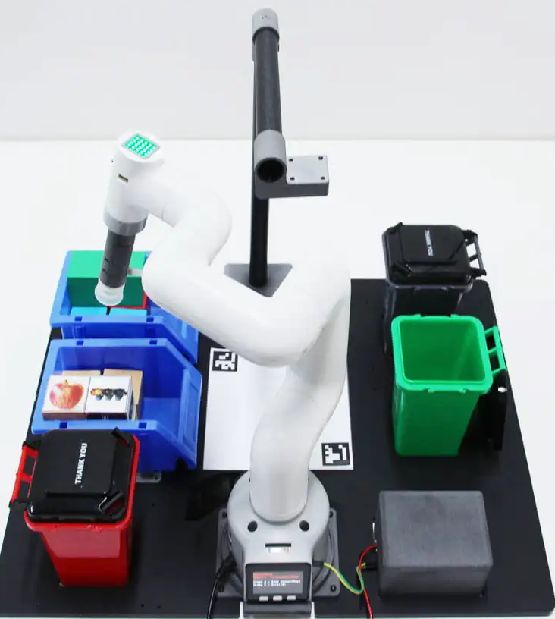

Tiene un espacio donde se dejan las cosas a organizar

Dos gavetas azules para organizar

Una basurita negra

Una basurita roja

Una basurita

LINKS CON MEDIDAS DE KIT DE ELEPHANTS

<https://tribotix.com/product/mycobot-280-m5stack-6-dof-collaborative-robot-dual-screen-version/>

https://static.elephantrobotics.com/wp-content/uploads/2021/08/AI-Kit-brochure-0812-2.pdf

Manual kit:

<https://www.elephantrobotics.com/wp-content/uploads/2021/03/myCobot-User-Mannul-EN-V20210318.pdf>

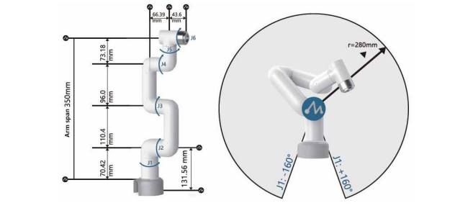

Medidas suction pump:

https://www.elephantrobotics.com/en/mycobot-accessories-suction-pumps-en/

LINKS CON MEDIDAS Y DOCUMENTACION DE PHATOM X PINCHER

Phantom X reactor (no sirve) : file:///C:/Users/Joho_/Desktop/Semestre%20Final/Trabajo%20de%20grado/PX_Reactor_Datasheet.pdf

Quick start guide phantomX:

<https://www.generationrobots.com/media/PhantomX_Pincher/PhantomX_Pincher_Arm_Quickstart.pdf?srsltid=AfmBOoprVhY6p-ulUCev3YvSTpv5Z_YwjykEQHd1IAL6pXAV4VgthEZR>

Phantom X specifications: https://www.researchgate.net/publication/322222351_PhantomX_Pincher_Specifications

LINKS SOBRE ROS Y RASPBERRY PI PARA PHANTOMX

<https://wiki.ros.org/dynamixel_controllers/Tutorials/Controlling%20the%20PhantomX%20Pincher%20Robot%20Arm>

Camera:

https://www.instructables.com/PhantomX-Pincher-Robot-Apple-Sorter/

Modelos 3D elephant Robotics:

[5.5 Downloads · GitBook](https://docs.elephantrobotics.com/docs/myarm-pi-300-en/4-BasicApplication/4.5-files_download.html)

https://docs.elephantrobotics.com/docs/myarm-pi-300-en/4-BasicApplication/4.5-files_download.html

Cosas por hacer

LINKS DE GRABCAD:

Raspberry PI 5: <https://grabcad.com/library/raspberry-pi-5-2>

Raspberry camera module 3: <https://grabcad.com/library/raspberry-pi-camera-module-v3-2>